Трансформација енергије и закон одржања енергије

Блик 5 3.циклус
Електричне енергије нема у природи, већ се добија из других облика енергије.
Енергија у природи постоји у различитим облицима: механичка, топлотна, светлосна, хемијска, електрична и нуклеарна. Човек најчешће користи топлотну, механичку и електричну енергију, па је често неопходно да се расположива енергија трансформише у потребан облик.
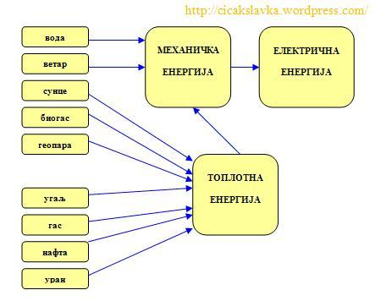
Закон о одржању енергије гласи да се енергија не може створити или уништити. Може се само претварати из једног облика у други.
У пракси се најчешће примењује електрична енергија. Лако се може користити на било ком месту и једноставно се трансформише у: механичку, топлотну, хемијску и енергију зрачења.
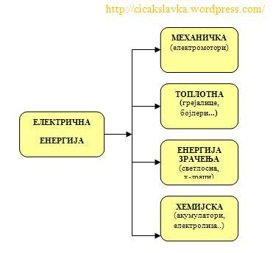
Електричне енергије се примењује у индустрији, пољопривреди, рударству, саобраћају, домаћинству и др. областима. Помоћу ел енергије покрећу се мотори, топи се руда, секу се и заварују метали, осветљавају куће, улице и радне просторије, покрећу трамваји, тролејбуси, електрични возови, омогућује преношење вести, саопштења и друге информације путем телефона, интернета, радија и телевизије.
електроенергетско постројење (електране) → место производње ел. ененергије
преносна електрична мрежа → повезује место производње са местом потрошње ел. енергије
електрична инсталација → поставља се на место коришћења ел. енергије и омогућује укључивање и искључивање пријемника по потреби.

